**Departamento de Ciencias de la Computación**

**Carrera de Ingeniería en Software**

**Curso de Análisis y Diseño de Software**



**Trabajo Fin de Curso**

**Presentado por:**

Calapaqui Genesis

Paguay Alex,

Sañay Santiago

**Grupo 3**

**Director:**

Ing. Jenny Ruiz MSc.

**Ciudad:** Sangolquí

**Fecha:** 20 de Febrero del 2024

**Contenido**

**1.** **Introducción** 3

**2.** **Planteamiento del trabajo** 4

**2.1 Formulación del problema** 4

**2.2 Justificación** 4

**3.** **Sistema de Objetivos** 5

**4.** **Alcance** 5

**5.** **Marco Teórico** 6

**5.1 Metodología** 7

**6.** **Ideas a Defender** 8

**7.** **Resultados Esperados** 9

**8.** **Viabilidad** 10

**8.2** **Tecnológica** 11

**8.2.1 Hardware** 11

**8.2.2** **Software** 11

**9.** **Conclusiones y recomendaciones** 12

**9.1 Conclusiones** 12

**9.2 Recomendaciones** 12

**10.** **Planificación para el Cronogram** 14

**11.** **Bibliografía** 15

**12.** **Anexos:** 16

**Anexo 1 Cronograma.** 16

1. **Introducción**

En la actualidad, la Universidad de las Fuerzas Armadas ESPE, específicamente en su extensión de Instituto Agropecuario Superior Andino (IASA-I), enfrenta un desafío crucial en la conexión post-académica con sus egresados. Una vez que los estudiantes culminan sus estudios, surge la necesidad imperante de mantener un vínculo activo con la institución. Con el propósito de abordar esta problemática, la Unidad de Seguimientos a Graduados ha propuesto la creación de una aplicación móvil que facilite el contacto continuo entre la universidad y sus ex-alumnos.

Esta iniciativa busca establecer una comunicación, sino también obtener retroalimentación valiosa que contribuya a elevar la calidad de los programas académicos. La aplicación se plantea como un canal eficiente para recopilar información sobre la disponibilidad de pasantías, la necesidad de cursos de capacitación, así como la demanda de programas de maestría. La recopilación de estos datos permitirá construir una sólida base de información que respalde la toma de decisiones estratégicas, orientadas a mejorar la calidad educativa para las generaciones venideras de estudiantes.

1. **Planteamiento del trabajo**

## **2.1 Formulación del problema**

La Universidad de las Fuerzas Armadas ESPE, IASA-I , carece de un medio para mantener contacto con sus egresados, resultando en una desconexión post académica, esta falta de comunicación dificulta la recopilación de datos sobre las experiencias laborales y necesidades educativas de los graduados. La consecuencia directa es la incapacidad de adaptarse ágilmente al mercado laboral y mejorar la calidad de los programas educativos, se propone desarrollar un aplicativo móvil que facilite la interacción y retroalimentación constante entre la universidad y sus egresados.

## **2.2 Justificación**

La propuesta de desarrollar una aplicación móvil para mantener un vínculo activo con los egresados de la Universidad de las Fuerzas Armadas ESPE, IASA, se presenta como una iniciativa innovadora con la Unidad de Vinculacion (Seguimiento a graduados). Esta propuesta busca establecer una comunicación adecuada para recopilar datos valiosos sobre pasantías, necesidades de capacitación y demanda de programas de maestría y la divulgación de noticias de alto impacto en la carrera, al mejorar la conexión entre la institución y sus ex-alumnos, esta propuesta no solo tiene implicaciones académicas sino también sociales, contribuyendo al desarrollo profesional de los graduados y, por ende, a su contribución a la sociedad en general. s exalumnos y la institución.

1. **Sistema de Objetivos**

**3.1. Objetivo General**

Realizar un análisis y diseño que permita establecer y mantener un contacto continuo con los egresados de la Universidad de las Fuerzas Armadas ESPE, extensión IASA-I, mediante un aplicativo móvil.

**3.2. Objetivos Específicos**

* Utilizar Android Studio para el desarrollo del aplicativo móvil.
* Realizar la matriz HU de historias de usuario.
* Realizar casos de prueba y reporte de errores.

1. **Alcance**

El proyecto abarca el análisis y diseño de una aplicación móvil destinada a establecer y mantener una comunicación activa entre la Universidad de las Fuerzas Armadas ESPE, IASA, y sus egresados para su posterior desarrollo e implementación.

La funcionalidad de la aplicación se centrará en la actualización de información personal, notificaciones sobre oportunidades de pasantías, acceso a recursos de capacitación y la recopilación de retroalimentación sobre la experiencia académica.

El proyecto busca proporcionar una plataforma accesible en dispositivos móviles Android , con el objetivo de optimizar la interacción entre la institución y sus ex-alumnos, contribuyendo así a la mejora continua de los programas académicos mediante la recopilación estratégica de datos relevantes. (Castillo, J. D. L. 2019).

1. **Marco Teórico**

Este proyecto se enmarca en el desarrollo de una aplicación móvil destinada a mantener un vínculo activo con los egresados de la Universidad de las Fuerzas Armadas ESPE, y se llevará a cabo utilizando Android Studio como el entorno de desarrollo integrado (IDE) principal.

La elección de Android Studio se fundamenta en su robustez y capacidades específicas para el desarrollo de aplicaciones Android siendo open source, proporcionando herramientas eficientes para el diseño, la codificación y la prueba de software móvil.

La elección de Java como lenguaje de programación para la lógica de la aplicación en Android Studio se fundamenta en su estrecha integración con la plataforma Android 13, aprovechando su compatibilidad nativa. Vidal (García, J. 2003).

En la planificación y ejecución de este proyecto, se ejecutará la metodología ágil SCRUM con el objetivo de asegurar una gestión eficiente. Se dará especial atención a prácticas como la planificación de springs, la realización de reuniones regulares y la capacidad de adaptación a cambios. La implementación de estas metodologías ágiles se considera esencial para optimizar el desarrollo de la aplicación móvil, asegurando una respuesta ágil a los requisitos cambiantes y facilitando una comunicación con el equipo de desarrollo y el usuario. (Vélez, J. M., 2013)

## **5.1 Metodología**

La técnica que se usará en este marco de trabajo es una combinación de las 5W y 2H la cual es una herramienta básica de resolución de problemas, adicionado con la priorización y secuenciación, la información resultante se recopila en una matriz de Excel la misma que facilitará el trabajo de identificación de requisitos funcionales además de proveer una guía para el análisis de la información del proyecto.

**¿Qué?** Realizar el análisis y diseño de una aplicación móvil para mantener el contacto con egresados.

**¿Por qué?** Es necesario mantener un vínculo activo con los egresados de la Universidad de las Fuerzas Armadas ESPE.

**¿Dónde?** La realización del proyecto se llevará a cabo en los laboratorios de computación de la universidad y virtualmente en los hogares de los integrantes para reuniones de trabajo.

**¿Cuándo?** Desde noviembre del 2023 hasta marzo del 2024.

**¿Quién?** El proyecto será ejecutado por los integrantes del grupo.

**¿Cómo?** Se llevará a cabo mediante el documento de requisitos establecidos y los conocimientos adquiridos en las materias correspondientes que son Requisitos de Software, Análisis y Diseño, Aplicaciones Móviles y Pruebas de Software.

**¿Cuánto?** Se requiere un presupuesto de 2.919 dólares americanos para el desarrollo del aplicativo móvil.

1. **Ideas a Defender**

* **Levantamiento de requisitos:**

Reconocer los requisitos funcionales y no funcionales es clave para el desarrollo, asegurando que la aplicación cumpla con las expectativas del usuario y funcione de manera confiable.

* **Análisis y diseño del aplicativo móvil:**

Un diseño bien pensado mejora la experiencia del usuario y facilita el proceso de desarrollo, reduciendo posibles errores y aumentando la facilidad de mantenimiento.

* **Desarrollo de la aplicación móvil:**

La implementación cuidadosa, utilizando herramientas como Android Studio, garantiza un desarrollo eficiente y sólido, en sintonía con los requisitos, resultando en un producto final de alta calidad.

* **Realizar pruebas para validar la aplicación:**

La ejecución de pruebas exhaustivas es vital para confirmar el cumplimiento de estándares, garantizando la satisfacción del usuario y detectando posibles fallos para una aplicación confiable a largo plazo.

1. **Resultados Esperados**
2. **Mejora en la Comunicación Post-académica:**

El software facilitara una comunicación más eficiente y efectiva entre la Universidad y sus egresados. Se espera un aumento en la participación de los exalumnos mediante notificaciones oportunas sobre oportunidades de pasantías, eventos académicos y actualizaciones relevantes, fortaleciendo así el vínculo post-académico.

1. **Recopilación de Datos Estratégicos:**

Se espera que el software proporcione una herramienta efectiva para la recopilación de datos sobre las preferencias, necesidades y expectativas de los egresados. Esto permitirá a la institución tomar decisiones informadas para mejorar la calidad de los programas académicos, ofrecer oportunidades de capacitación relevantes y adaptarse a las demandas del mercado laboral.

1. **Optimización de Procesos Administrativos:**

El software contribuirá a la optimización de los procesos administrativos relacionados con la gestión de egresados. Desde la actualización de información personal hasta la solicitud de pasantías y programas de maestría, se espera una simplificación de estos procesos, lo que redundará en una mayor eficiencia operativa para la universidad y una experiencia más fluida para los egresados.

1. **Viabilidad**

|  |  |  |  |
| --- | --- | --- | --- |
| **Cantidad** | **Descripción** | **Valor Unitario (USD)** | **Valor Total**  **(USD)** |
| **Hardware** | | | |
| 3 | Computadora Portátil | 800 | 2400 |
| **Software** | | | |
| 3 | Sistema Operativo Windows 10 | 173 | 519 |
| 3 | Android Studio | 0 | 0 |
|  | | **Total** | 2919 |

Tabla 1 Presupuesto del proyecto

**8.1 Humana**

**8.1.1 Tutor Empresarial**

Ing. Diaz Paul Msc.

**8.1.2 Tutor Académico**

Ing. Ruiz Jenny Msc.

**8.1.3 Estudiantes**

Calapaqui Genesis

Paguay Alex

Sañay Santiago

## **8.2 Tecnológica**

### **8.2.1 Hardware**

Las características mínimas que necesita el equipo para que el programa se desarrolle de una manera fluida y correcta son:

|  |  |  |
| --- | --- | --- |
| **Equipo** | **Elemento** | **Capacidad** |
| Laptop | Memoria Ram | 8 GB |
|  | Disco Duro | 930 GB |
|  | Procesador | Intel(R) Core(™) i5-8550 |

### **Software**

* **Github**: Permite que los desarrolladores alojen proyectos creando repositorios de forma gratuita, para poder subir gratis los proyectos deberán ser de código abierto. Los usuarios pueden opinar, dejar sus comentarios sobre el código, colaborar y contribuir mejorando el código. También pueden reportar errores para que los desarrolladores lo mejoren.
* **Android Studio:** Es el IDE oficial de Android que se creó exclusivamente a fin de acelerar el desarrollo y ayudarte a compilar apps de la más alta calidad para todos los dispositivos Android.

1. **Conclusiones y recomendaciones**

## **9.1 Conclusiones**

* El análisis y diseño detallado proporcionaron una sólida estructura para el desarrollo del aplicativo móvil, permitiendo una comunicación continua y beneficiosa con la comunidad de egresados de la Universidad de las Fuerzas Armadas ESPE, extensión IASA-I.
* Se logró utilizar Android Studio de manera efectiva, lo que permitió desarrollar la aplicación móvil de manera eficiente y siguiendo las mejores prácticas de desarrollo para Android.
* Se completó la matriz de historias de usuario, lo que permitió identificar y priorizar las funcionalidades clave de la aplicación, asegurando que se cumplieran las necesidades de los egresados de la Universidad de las Fuerzas Armadas ESPE, extensión IASA-I.
* Se llevaron a cabo casos de prueba exhaustivos, lo que ayudó a identificar y corregir errores de manera oportuna, garantizando la calidad y la fiabilidad de la aplicación para los usuarios finales.

## **9.2** **Recomendaciones**

* Para un análisis y diseño efectivos, es esencial mantener una comunicación continua con el cliente y realizar revisiones regulares durante cada etapa del desarrollo, Sprint. Esto garantiza que el producto final se alinee adecuadamente con las expectativas del cliente y se puedan realizar ajustes según sea necesario.
* Es necesario revisar y actualizar regularmente la matriz de historias de usuario, cronograma de actividades para reflejar los cambios en las necesidades y prioridades del cliente, esto garantizará que la aplicación siga siendo relevante y centrada en el usuario.

### Crear una cultura de pruebas continuas en nuestro proceso de desarrollo sería ideal ya que esto nos permite detectar y corregir errores de manera proactiva, asegurando así que nuestro producto final cumpla con los estándares más altos de calidad.

1. 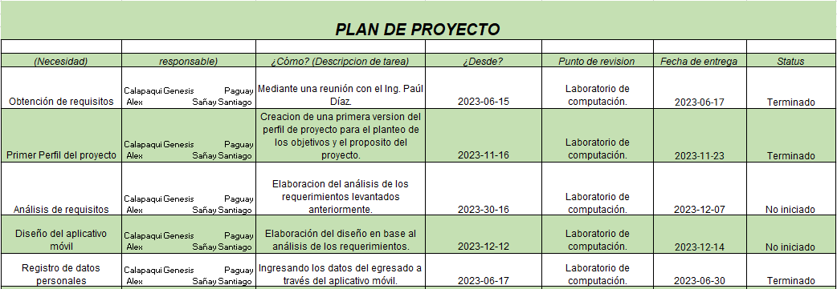**Planificación para el Cronogram**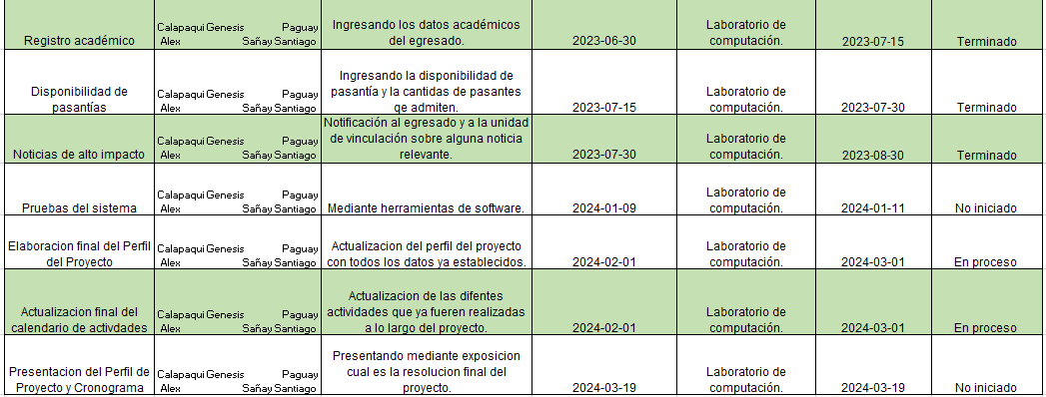
2. **Bibliografía**

*Castillo, J. D. L. (2019). Desarrollo de aplicaciones Android con Android Studio:*

*Cadavid, A. N., Martínez, J. D. F., & Vélez, J. M. (2013). Revisión de metodologías ágiles para el desarrollo de software. Prospectiva, 11(2), 30-39.*

*Ginés Mora, J. (2004). La necesidad del cambio educativo para la sociedad del conocimiento. Revista Iberoamericana de educación*

*Letelier, P. (2006). Metodologías ágiles para el desarrollo de software: eXtreme Programming (XP).*

*Morueta, R. T., Tejeda, R., & Cedeño, G. (2015). Implementación institucional de un modelo cooperativo para el seguimiento a graduados en Ecuador. Revista de la educación superior, 44(173), 125-156.*

*Satyaputra, A., Aritonang, E. M., & Kom, S. (2016). Lets Build Your Android Apps with Android Studio. Elex Media Komputindo.*

*Studio, A. (2017). Android studio. The Official IDE for Android, 93.*

*Vidal García, J. (2003). Métodos de análisis de la inserción laboral de los universitarios. [sl]: Universidad de León, Secretariado de Publicaciones y Medios Audiovisuales, 2003.*

1. **Anexos:**

Anexo 1. Cronograma.